1. 新建Qt工程文件

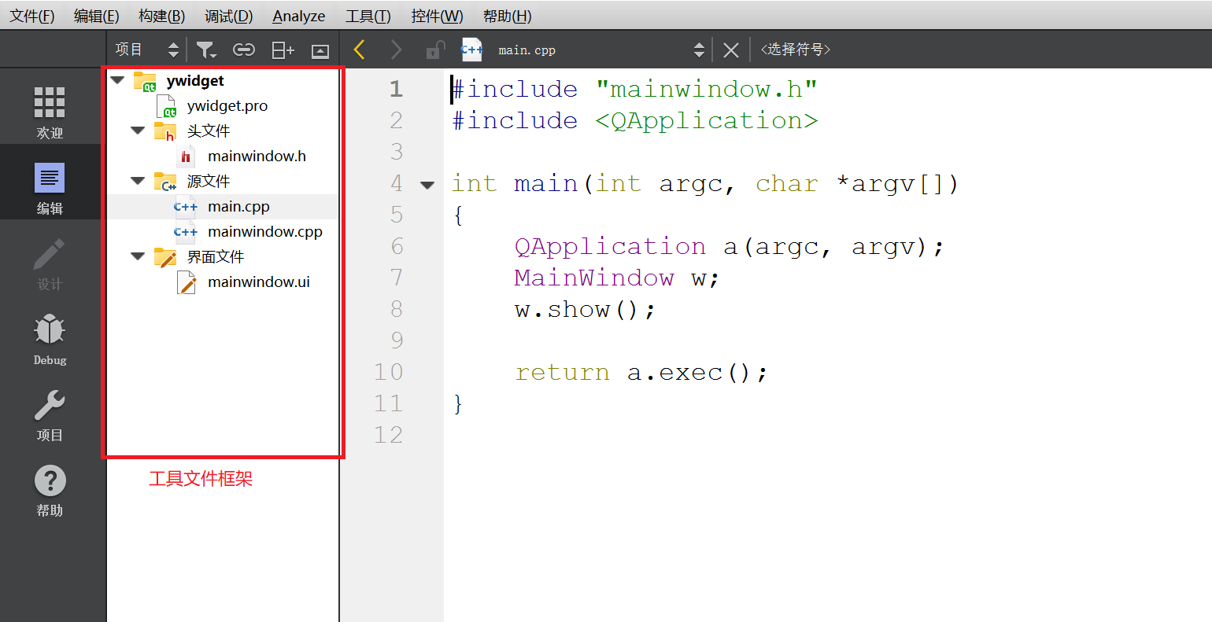

图1Qt工程文件框架图

2.*ui文件中的Qwidget对象进行分变率（geometry参数）的设置并且添加3个lineEdit，2个pushbutton,1个combobox和一个lcdnumber控件，分别增加相应文字。

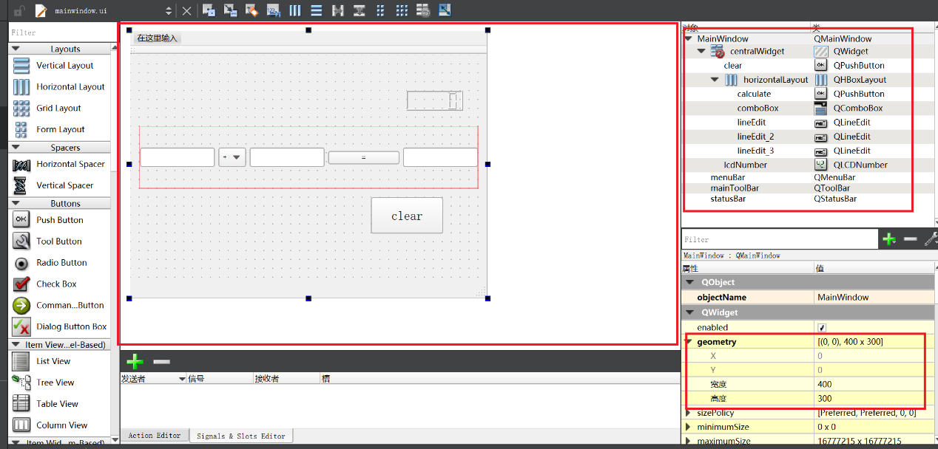

图2.Qwidget的几何参数设置和添加控件并修改文字

3.添加mainwindow.cpp对象相应的代码。

1. 添加set函数使lcdnumber变绿

ui->lcdNumber->setPalette(Qt::green);

qDebug("intial has been setup.");

1. 获取num1,num2和下拉框的符号，定义结果并且列出相应的算式

当除号为0时跳出警告

double num1=ui->lineEdit->text().toDouble();

double num2=ui->lineEdit_2->text().toDouble();

uint_fast8_t index=ui->comboBox->currentIndex();

double result=0.0;

switch (index) {

case 0:

result=num1+num2;

break;

case 1:

result=num1-num2;

break;

case 2:

result=num1*num2;

break;

case 3:

if(num2==0)

{

qDebug("num2 is 0");

QMessageBox::about(this,"注意","除数不能为0");

}

result=num1/num2;

break;

default:

break;

}

ui->lineEdit_3->setText(QString::number(result));

ui->lcdNumber->display(result);

1. 在ui界面的clear按钮转到槽函数，并且与三个lineEdit和lcdnumber相关连

void MainWindow::on_clear_clicked()

{

ui->lineEdit->clear();

ui->lineEdit_2->clear();

ui->lineEdit_3->clear();

ui->lcdNumber->display(0);

}

4.项目测试

通过构建检查是否存在错误，通过构建后点击运行按钮进行测试，及验证实现了点击关闭按钮关闭窗口的功能。



图3 Qt creator 验证测验